# 实验十三：shell编程（二）

## 实验目的

熟悉shell编程的表达式；

熟悉shell编程的控制语句（if, case, for, while, until）；

能够使用shell编程解决一些简单的问题。

## 二. 实验设备及环境

主机：Windows 11

虚拟机：Oracle VM Virtualbox 7.0、Ubuntu 20.04

## 三、实验内容

## 四、实验步骤（实验过程、步骤及实验结果）

### 1. 实验内容一步骤

1. 解释文件/etc/profile中每一行代码的含义。

# 检查PS1环境变量是否已设置

if [ "${PS1-}" ]; then

# 检查BASH环境变量是否存在，并且BASH不是指向/bin/sh

if [ "${BASH-}" ] && [ "$BASH" != "/bin/sh" ]; then

# 如果bash.bashrc文件存在，则它通常已经设置了默认的PS1

# 因此，这里不再设置PS1，而是直接检查bash.bashrc是否存在并源（source）它

# 注意：下面的PS1设置被注释掉了，因为它不会被执行

# PS1='\h:\w\$ '

if [ -f /etc/bash.bashrc ]; then

. /etc/bash.bashrc

fi

else

# 如果不是bash或者BASH指向了/bin/sh，则根据用户是否为root设置不同的PS1

if [ "$(id -u)" -eq 0 ]; then

PS1='# ' # root用户的提示符

else

PS1='$ ' # 普通用户的提示符

fi

fi

fi

# 检查/etc/profile.d目录是否存在

if [ -d /etc/profile.d ]; then

# 遍历/etc/profile.d目录下的所有.sh文件

for i in /etc/profile.d/*.sh; do

# 检查文件是否可读

if [ -r $i ]; then

# 源（source）这个文件，使其中的配置生效

. $i

fi

done

# 清除循环变量i

unset i

fi

2.编写shell脚本，实现批量创建用户。包括：

创建用户组，组名由用户从终端中输入，创建用户组以前判断该组是否已经存在。如果存在，直接进入下一步，创建用户，否则先创建用户组；

批量创建属于该用户组的10个用户（用户名为user_index, index=1,2,…,10 ）并设置密码。

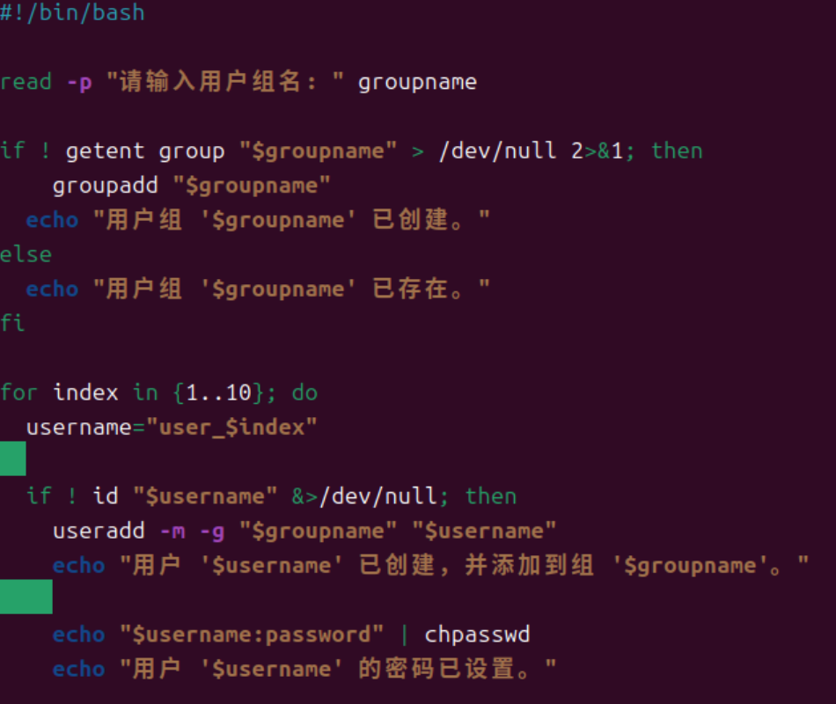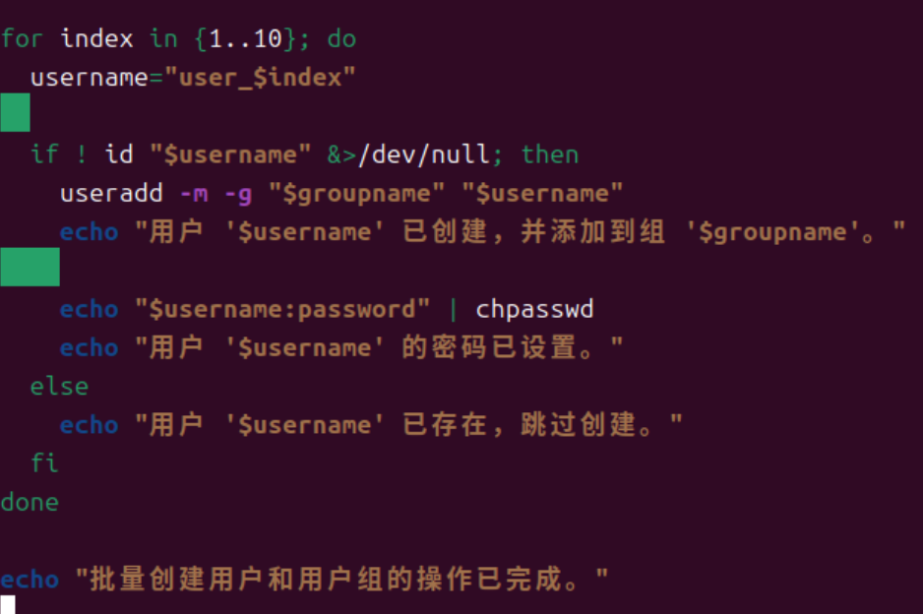

3.编写shell脚本，实现目录和文件的批量创建。包括：

在自己的家目录（/home/username）下创建命名为testdir的目录，

创建前验证目录是否存在，如果存在，直接进入下一步，否则先创建目录。

在其中创建10个普通文件(文件名为newfile_index，index=1,2,…,10)，

设置每个文件的权限：

文件所有者：读+写+执行，

所属组：读+执行，

其他用户：读+执行。

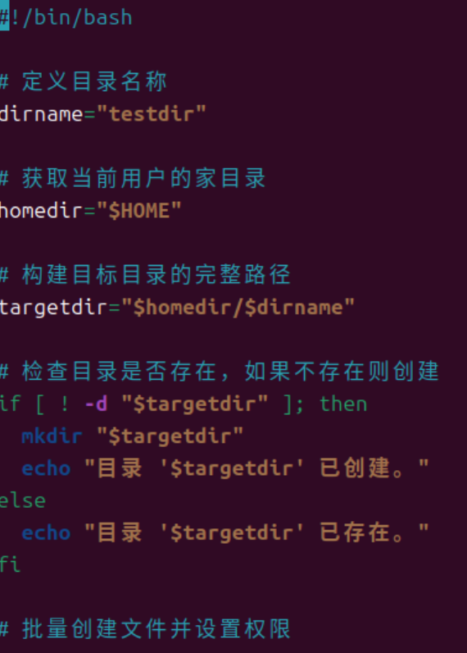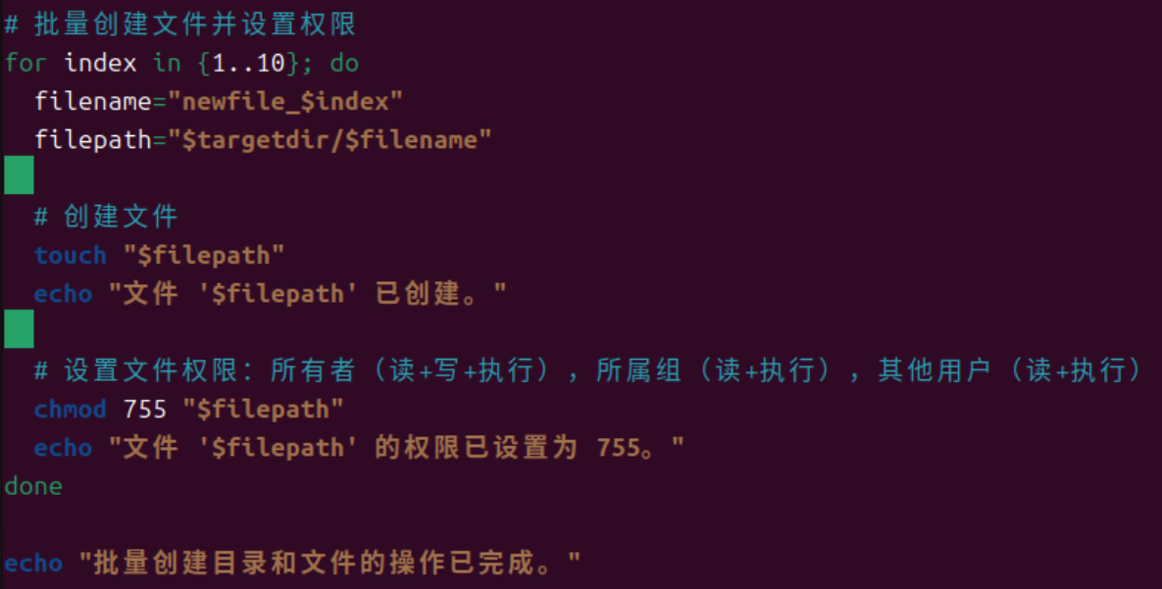

1. 编写一个shell脚本，接收用户输入的分数score并进行评级：excellent（90<=score<=100），good（80<=score<90），medium（70<=score<80），pass(60<=score<70)，fail（0<=score<60）。如果用户输入的分数超出0-100的范围，则输出错误提示信息。

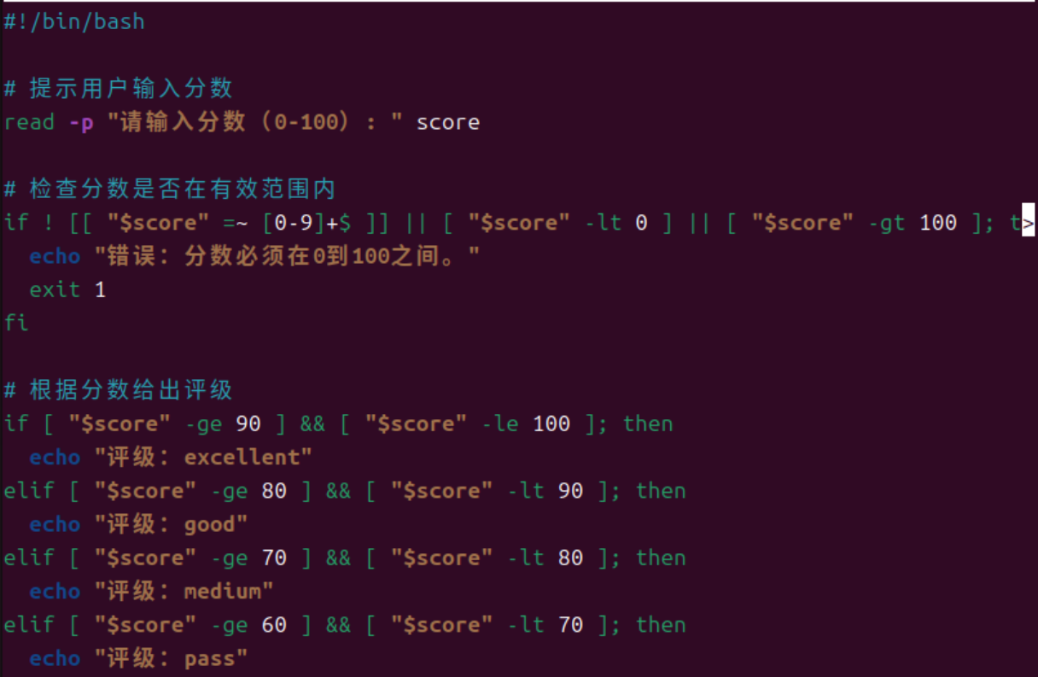

## 五、实验中遇到的问题及解决方法

## 1.